ТЕРМОПОМПА ЗА БАСЕЙН

РЪКОВОДСТВО ЗА ЕКСПЛОАТАЦИЯ И МОНТАЖ

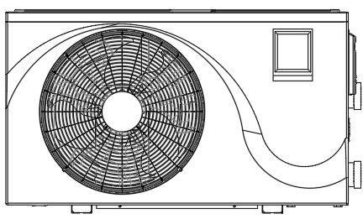



⚠️ ПРЕДУПРЕЖДЕНИЯ
Уредът трябва да се съхранява в помещение, в което няма действащи източници на запалване, като:
– открит пламък,
– работещ газов уред,
– работещ електрически нагревател.
Уредът трябва да бъде инсталиран в съответствие с националните електротехнически изисквания.
Не пробивайте и не изгаряйте уреда.
Не използвайте средства за ускоряване на процеса на размразяване или за почистване, различни от препоръчаните от производителя.
Имайте предвид, че хладилните агенти може да нямат мирис.
Оборудването е заредено с хладилен агент. Забранено е да се инсталира в затворена среда.
Механичните съединения трябва да бъдат достъпни за целите на поддръжката.
Ако захранващият кабел е повреден, той трябва да бъде заменен само от производителя, негов упълномощен сервиз или квалифицирано лице, за да се избегне риск.
Този уред не е предназначен за употреба от хора (включително деца) с намалени физически, сетивни или умствени способности, както и от хора без опит и познания, освен ако не са инструктирани и наблюдавани от отговорно за тяхната безопасност лице.
Децата трябва да бъдат наблюдавани, за да се гарантира, че не си играят с уреда.
Този уред може да се използва от деца над 8 години, както и от лица с намалени физически, сетивни или умствени способности или с липса на опит и знания, ако са инструктирани относно безопасната употреба и разбират рисковете.
Децата не трябва да почистват устройството или да извършват потребителска поддръжка без наблюдение.

⚠️ ВНИМАНИЕ
Тези инструкции за безопасност имат за цел да предотвратят наранявания на потребители, други лица или повреда на имущество.
Неспазването им може да доведе до инциденти или сериозни щети.
Инсталацията трябва да се извършва само в съответствие с местните закони, норми и стандарти.

🔥 Забранено е монтажът в места, където може да изтича запалим газ.
Ако запалим газ изтича и се натрупа около оборудването, може да възникне експлозия.

⚡ Електробезопасност
- Уредът трябва да се инсталира в съответствие с националните електротехнически изисквания.
- Проверете напрежението и честотата на електрозахранването и ги сравнете с тези на табелката на уреда.
- Устройството трябва да бъде надеждно заземено.
- Необходимо е самостоятелно захранване с прекъсвач с дефектнотокова защита (ДТЗ / RCD).

🔌 Преди монтаж или демонтаж – изключете захранването
Всички електрически връзки трябва да се извършват само от квалифициран персонал, съгласно схемата на свързване.
Забранени са самоволни промени или ремонти.

🛑 Не вкарвайте предмети в уреда и не го покривайте
Това може да доведе до:
- злополуки,
- претоварване,
- пожар.
Не използвайте боя, инсектициди или химикали върху устройството.

💧 Защита на контролера
Мониторът трябва да се пази от влага:
- монтирайте го на сухо място,
- затваряйте изолационния капак.

💦 Забрана за използване на маркучи за водната циркулация
Трябва да се използват твърди водни тръби, НЕ гъвкави маркучи.

❄️ Защита от замръзване
През зимата или при температура под 0°C:
- Ако има прекъсване на електричеството или уредът няма да се използва дълго,
→ източете цялата вода от топлообменника чрез дренажния вентил.
В противен случай топлообменникът може да замръзне и да се спука, което не се покрива от гаранцията.

♻️ Правилно изхвърляне на продукта
Означението със зачеркнатия контейнер означава, че уредът не трябва да се изхвърля с битовите отпадъци.
За да се избегне вреда за околната среда или здравето, уредът трябва да бъде предаден за екологично рециклиране.

⚠️ ПРЕДУПРЕЖДЕНИЯ ЗА R32
Хладилният агент R32 е леснозапалим. Моля, спазвайте всички указания по-долу, за да се предотврати риск от пожар или експлозия.

🌀 Вентилация
Поддържайте всички вентилационни отвори чисти и незапушени.

🔧 Сервизиране
Сервизни дейности трябва да се извършват само според указанията на производителя.

❄️ Хладилен агент
Уредът е зареден с R32 (GWP: 675), който е клас A2L – запалим хладилен агент.

🔍 Проверки преди работа по уреда

🛑 1. Проверка на работната зона
Преди да започне работа по система, съдържаща запалим хладилен агент, е необходимо да се направят проверки, така че рискът от запалване да бъде минимален.

🛠️ Процес на работа
Работата трябва да се извършва по контролиран начин, така че да се избегне присъствие на запалим газ по време на сервизни операции.

📍 Обща работна зона
Всички техници, работещи наблизо, трябва да бъдат информирани за характера на извършваните дейности.
Работа в затворени или тясни пространства трябва да се избягва.

🔎 Проверка за наличие на хладилен агент
Преди и по време на работа:
- използвайте подходящ детектор за хладилен агент;
- уредът трябва да бъде безопасен, невъзпламеняващ и плътно затворен.

🧯 Наличие на пожарогасител
При операции с нагряване (например запояване) трябва да има прахов или CO₂ пожарогасител в непосредствена близост.

🔥 Източници на запалване – Забрана
- Не използвайте запалими източници при работа по тръбопроводи.
- Забранено е пушенето.
- Преди сервиз да се провери дали няма източници на запалване.
- Трябва да има обозначения „ЗАБРАНЕНО ПУШЕНЕ“.

🌬️ Вентилиране на зоната
Преди да се отвори системата:
- зоната трябва да е на открито или добре вентилирана;
- вентилацията трябва да се поддържа през цялата работа;
- целта е безопасно разпръскване на евентуално изпуснат хладилен агент.

🧩 Проверки на хладилното оборудване
При смяна на електрически компоненти:
- използвайте части със същата спецификация;
- следвайте стриктно сервизните инструкции на производителя;
- уверете се, че:
✓ зарядът на хладилния агент отговаря на размера на помещението;
✓ вентилацията работи добре;
✓ маркировките са четливи;
✓ тръби и елементи не са изложени на корозия.

⚡ Проверка на електрически компоненти
При ремонт:
- кондензаторите трябва да бъдат разредени безопасно;
- не трябва да има оголени проводници;
- проверете за заземяване.

🔒 Ремонт на запечатани компоненти
- Всяко електрозахранване трябва да бъде изключено преди отваряне.
- Ако е необходимо работа под напрежение – трябва да има постоянен детектор за теч на най-критичната точка.
- Внимавайте да не повредите кабели, уплътнения или корпуса.

🛡️ Ремонт на искробезопасни компоненти
- Забранени са постоянни индуктивни или капацитивни товари, ако надвишават разрешените стойности.
- Използвайте само оригинални части.

🧵 Окабеляване
Проверете дали кабелите не са изложени на:
- триене,
- корозия,
- натиск,
- вибрации,
- остри ръбове.

🔍 Откриване на течове
Забранено е използването на:
- открит пламък,
- халогенни лампи или факли.
Използвайте:
- електронни детектори,
- специални течности за откриване на течове (без хлор).
Ако се налага запояване – всичкият хладилен агент трябва първо да бъде източен.

♻️ Отстраняване, източване и евакуация
Процедури за безопасност при работа с R32:
- Източване на хладилния агент.
- Промиване с азот без кислород (OFN).
- Евакуация (вакуум).
- Повторно промиване с OFN.
- Отваряне на системата.
Никога не използвайте кислород или въздух за продухване → опасност от експлозия.

🧪 Зареждане с хладилен агент
- Не допускайте смесване на различни видове хладилен агент.
- Използвайте къси маркучи.
- Проверете заземяването.
- Надписвайте системата след зареждане.
- Избягвайте презареждане.
След зареждане:
- извършете тест за течове,
- повторете преди напускане на обекта.

🗑️ Изваждане от експлоатация (Декомисия)
Техникът трябва:
- да познава системата подробно;
- да има всички защитни средства;
- да използва сертифицирани бутилки за събиране на хладилен агент;
- да следва всички стандарти.

🏷️ Етикетиране
След декомисия уредът трябва да бъде етикетиран като:
- източен,
- без хладилен агент,
- съдържащ запалим хладилен агент (ако е приложимо).

🔄 Възстановяване (Recovery)
- Използвайте само специализирани бутилки и машини за R32.
- Не смесвайте различни хладилни агенти.
- Уверете се, че всички бутилки имат предпазни клапани.
- Изпратете възстановения хладилен агент на сертифициран доставчик.

📘 I. ОПИСАНИЕ НА ПРОДУКТА

🔷 1. Принцип на работа на системата
Според принципа на обратния цикъл на Карно, уредът използва малко количество електрическа енергия като двигателна сила, а хладилният агент – като преносител на топлина.
Уредът:
- Поглъща топлинна енергия от въздуха или от нископотенциална среда в природата.
- Компресира я чрез хладилния агент, превръщайки я в енергия с по-висока температура.
- Предава високотемпературната топлина към водата, затопляйки я до необходимата температура.
По този начин устройството осъществява пренос на топлина от ниско към високо температурно ниво, като произвежда топла вода за нуждите на басейна.
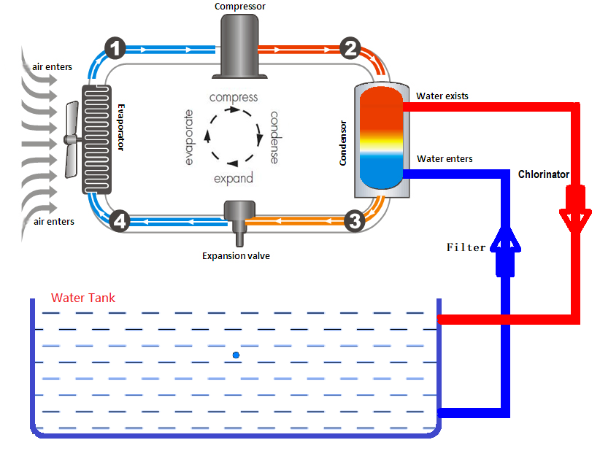

🔷 2. Технически характеристики на уреда

Модели: JDLKRY-5FE1 / JDLKRY-8FE1
Параметър | 5FE1 | 8FE1
Захранване | 220–240V, 50Hz | 220–240V, 50Hz
Капацитет на отопление | 6000W (1700–7000W) | 8650W (2200–10200W)
Консумация при отопление | 950W | 1180W
COP | 6.3 | 7.3
Капацитет при отопление (15°C) | 4500W | 6400W
Консумация (15°C) | 980W | 1250W
COP (15°C) | 4.6 | 5.1
Температура на отопление | 20–40°C | 20–40°C
Капацитет на охлаждане | 4300W | 5400W
Консумация при охлаждане | 1300W | 1700W
EER | 3.3 | 3.2
Температура на охлаждане | 20–30°C | 20–30°C
Макс. консумация | 1500W | 2200W
Макс. ток | 7.0A | 10.0A
Дебит на водата | 2.6 m³/h | 3.7 m³/h
Шум (1м) | 47dB(A) | 50dB(A)
Хладилен агент | R32 / 0.4 kg | R32 / 0.5 kg
Размери | 995×396×570 mm | 995×396×570 mm
Тегло | 35 kg | 45 kg

Модели: JDLKRY-13FE1 / JDLKRY-16FE1
Параметър | 13FE1 | 16FE1
Захранване | 220–240V, 50Hz | 220–240V, 50Hz
Капацитет на отопление | 12000W | 15200W
Консумация | 1650W | 2300W
COP | 7.3 | 6.6
Отопление при 15°C | 8600W | 11000W
Консумация (15°C) | 1730W | 2340W
COP (15°C) | 5.0 | 4.7
Охлаждане | 7600W | 8000W
Консумация | 2300W | 3080W
EER | 3.3 | 2.6
Дебит | 5.2 m³/h | 6.7 m³/h
Шум (1м) | 52dB(A) | 54dB(A)
Хладилен агент | R32 / 0.7 kg | R32 / 0.8 kg
Размери | 1060×425×658 mm | 1060×425×658 mm
Тегло | 48 kg | 54 kg

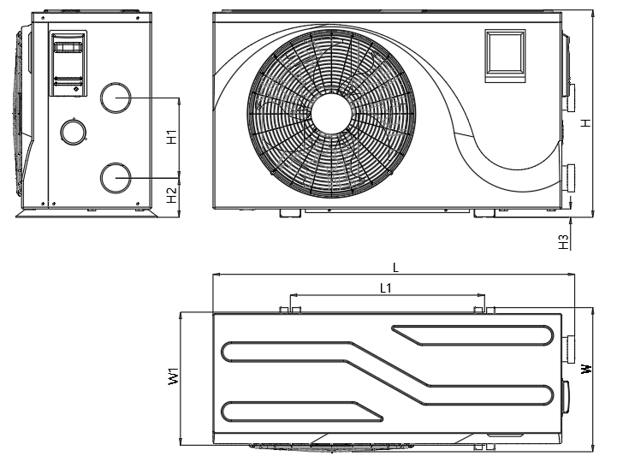

🔷 3. Размери и структура

Модел | L | W | H | L1 | W1 | H1 | H2 | H3
JDLKRY-3FE1 | 400 | 300 | 420 | – | – | 190 | 50 | –
JDLKRY-5FE1 | 995 | 396 | 570 | 533 | 365 | 190 | 106 | 23
JDLKRY-8FE1 | 995 | 396 | 570 | 533 | 365 | 220 | 106 | 23
JDLKRY-13FE1 | 995 | 396 | 570 | 533 | 365 | 300 | 107.5 | 24
JDLKRY-16FE1 | 995 | 396 | 570 | 533 | 365 | 300 | 107.5 | 24

🔷 4. Електрическа схема
- Сензор за изходящ газ: R25 = 50kΩ, B25/50 = 3950K
- Други сензори: R25 = 5kΩ, B25/50 = 3470K
Трябва да се използва изключвател с разединяване на всички полюси (≥ 3 mm), монтиран като част от фиксираната електрическа инсталация.
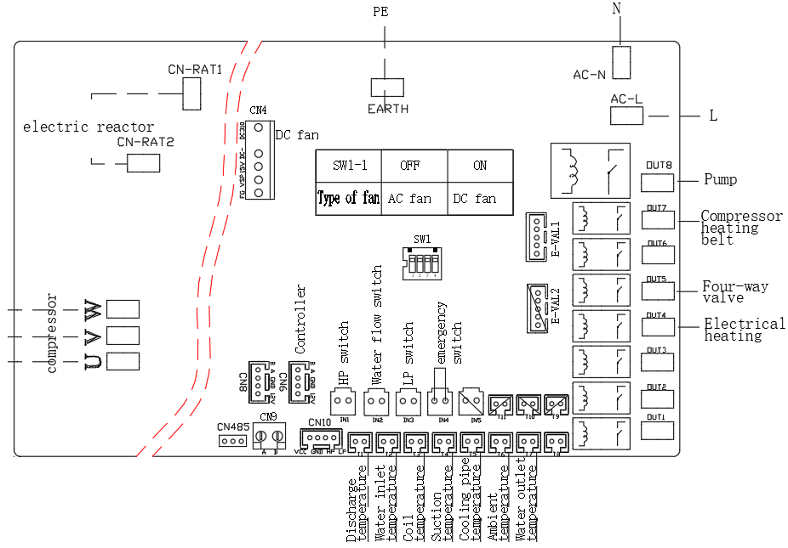

🛠️ II. ИНСТАЛИРАНЕ НА ПРОДУКТА
Коректният монтаж на въздушно-водната термопомпа за басейн е изключително важен.
Качеството на системния дизайн, инсталацията и правилната употреба пряко влияят на ефективността и надеждността на уреда.

🔷 1. Среда за инсталиране

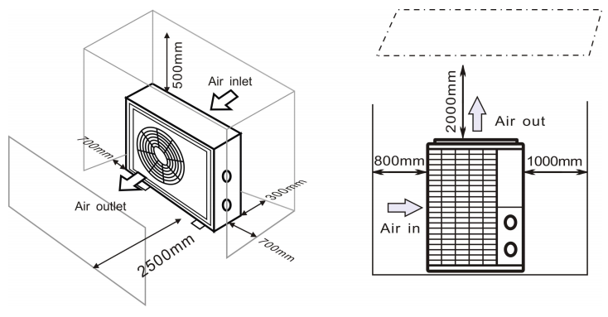

🏠 1) Монтаж на външното тяло
Уредът може да бъде монтиран на:
- покрив,
- балкон,
- външна стена,
- земя.

⚠️ Изисквания:
- Уредът трябва да бъде надеждно фиксиран.
- Забранено е да се променя носещата конструкция на сградата.
→ Препоръчва се монтаж върху зидана конструкция.
- За намаляване на вибрации и шум да се използват гумени тампони.
- Уредът трябва да стои изправен. Ако е накланян по време на транспорт → изчакайте 24 часа преди пускане.

📏 Разстояние от басейна
Стандартно се препоръчва монтаж на до 7.5 метра от басейна.
Колкото по-дълга е тръбата, толкова по-големи са топлинните загуби.

🌀 Вентилация
Абсолютно забранено е:
- монтаж в затворена или тясна среда,
- блокиране на въздушния вход и изход.
Уредът трябва да бъде монтиран така, че да има свободен поток на въздуха.

💧 Отвеждане на конденз
Кондензната вода трябва да се отвежда:
- в канализацията, или
- в подходящ съд.

🔷 2. Връзки при монтаж
Като основно оборудване в системата за отопление на басейн, термопомпата трябва да бъде свързана към цялостна водна система с необходимите допълнителни компоненти.
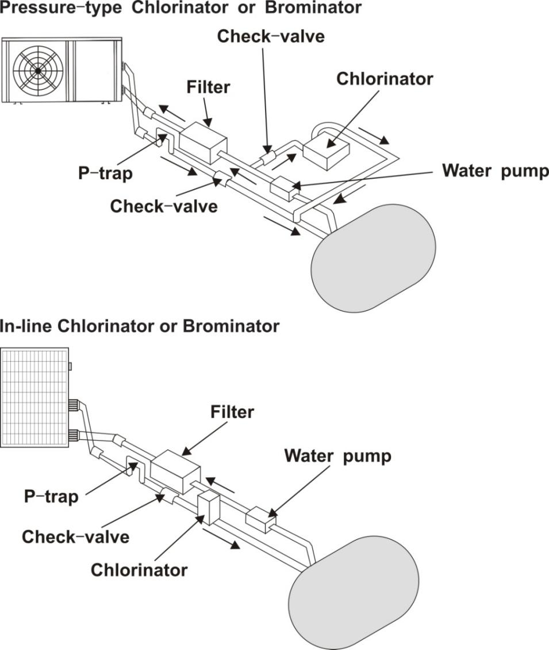
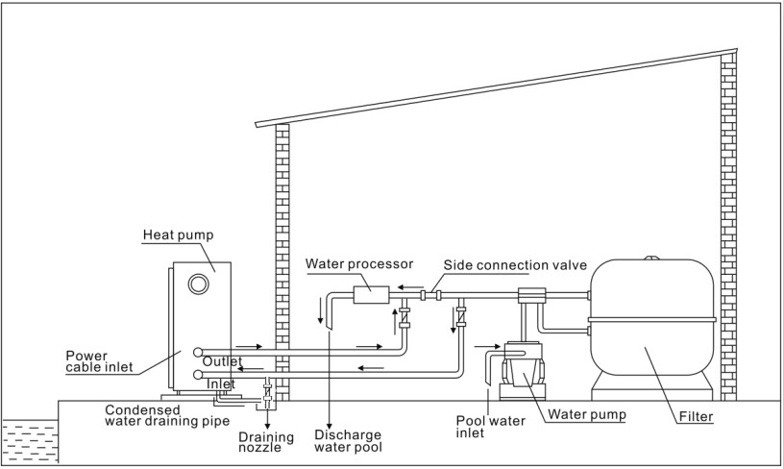

🔹 (1) Свързване на водата

⚠️ Задължителни условия:
- Ако се използва система за автоматично дозиране на хлор и pH, уредът трябва да бъде защитен от корозия.
→ Тези устройства трябва да са винаги на изхода след термопомпата (надолу по водния поток).
- Препоръчва се поставяне на обратен клапан, за да се избегне обратен поток.
- Ако дебитът на басейновата помпа е с 20% по-голям от допустимия дебит през топлообменника, трябва да се монтира байпас.
- Уредът трябва да се монтира над нивото на водата в басейна.
- Преди да се изолира тръбопроводът → проверете за течове.

🔹 (2) Електрическо свързване

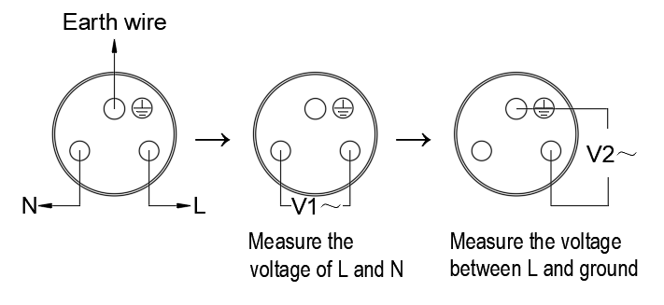

⚡ Изисквания:
- Проверете напрежението и честотата на захранването – трябва да съответстват на табелката.
- Ако не съответстват → клиентът трябва да коригира захранването.
- Уредът трябва да бъде свързан към самостоятелен прекъсвач с дефектнотокова защита (ДТЗ).
- Уредът трябва да бъде добре заземен.

🧪 Проверка на заземяването:
- Ако V1 – V2 ≤ 5V → заземяването е надеждно.
- Ако V1 – V2 > 5V → заземяването е ненадеждно.
- Ако V2 = 0V → липсва заземяване → уредът не може да се използва, докато не бъде заземен.

📘 III. ИНСТРУКЦИИ ЗА РАБОТА С ПРОДУКТА

🔷 1. Контролен панел

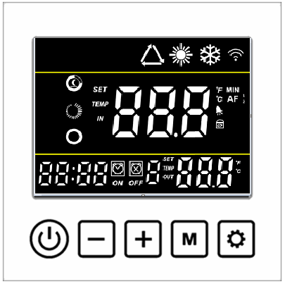
На дисплея могат да се показват следните режими и икони:
- Режим отопление: 🔥
- Режим охлаждане / размразяване: ❄️
- Безшумен режим (Silent): 🌙
- i-AUTO режим: A
- SUPER режим: S
- Заключен екран (Child Lock): 🔒
- Грешка (Error): ERR

🔷 2. Ръководство за работа

▶️ Включване и изключване на уреда
- От екрана на началното меню натиснете бутона On/Off и го задръжте за 3 секунди, за да включите или изключите уреда.
- Еднократно натискане на бутона „Назад“ връща към основния екран.

🌡️ Настройка на температурата
По време на работа:
- Натиснете ▲ или ▼, за да регулирате зададената температура.

🔄 Смяна на работен режим
При включен уред:
- Задръжте бутона Mode за 3 секунди, за да смените режимите:
отопление ↔ охлаждане.

🕒 Настройка на часовник
- Натиснете и задръжте ▲ + ▼ за 3 секунди.
- Часовете започват да мигат → настройте с ▲/▼.
- Натиснете Mode → минутите мигат → настройте.
- Потвърдете с Mode.

⏱️ Настройка на таймер
- Задръжте бутона Timer за 3 секунди.
- Настройва се:
  - timer on 1 (час → минути)
  - timer off 1
- Потвърждение или изход: бутон Timer.
❗ Ако стартовият и стоп часът са еднакви → таймерът се отменя.

🔍 Преглед на статус параметрите на уреда
На основния екран:
- Задръжте Info (или съответния бутон) за 3 секунди.
- Навигирайте с ▲/▼.
- Изход → бутон Mode.

Списък на параметрите:
Код | Значение
A01 | Температура на входящата вода
A02 | Температура на изходящата вода
A03 | Температура на околната среда
A04 | Температура на изходящия газ
A05 | Температура на засмукване
A06 | Температура на външната намотка
A07 | Температура на вътрешната намотка
A08 | Отваряне на главния разширителен вентил
A09 | Отваряне на енталпийния разширителен вентил
A10 | Захранващо напрежение / ток
A11 | Температура на радиатора
A12 | DC шинно напрежение
A13 | Реални обороти на компресора
A14 | Скорост на DC вентилатора

❄️ Ръчно принудително размразяване
- Натиснете едновременно ▼ + Mode.
- При активно размразяване иконата ❄️ мига.

🔥 Ръчно включване на електрически нагревател

На началния екран:
- Задръжте Heater за 3 секунди → включване/изключване.

🔒 Заключване на клавиатурата (Child Lock)
На основния екран:
- Натиснете и задръжте ▲ + Mode за 3 секунди, за да заключите или отключите екрана.

🔷 3. Насоки за конфигурация на мрежата (WiFi)
Контролерът има вграден WiFi модул, който позволява управление през мобилно приложение.


📶 Преди свързване:
- Уверете се, че рутърът работи и има сигнал.
- Контролерът трябва да е в зона с добро покритие.
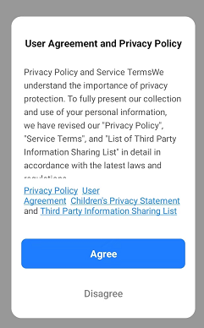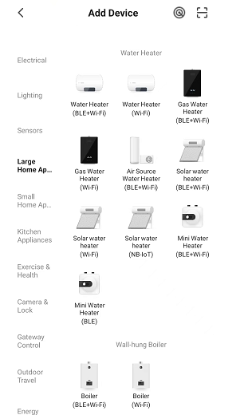

📡 Режими на свързване
- Стандартен режим (Default mode)
  - Задръжте ▲ + Mode за 3 секунди
  - Иконата ☁️ (WiFi) започва да мига бързо
- Съвместим режим (Compatibility mode)
  - Задръжте ▼ + Power за 3 секунди
  - Иконата мига бавно

📱 Настройки на телефона

- Изтеглете приложението MSmartLife чрез QR кода.
- Регистрирайте профил.
- Следвайте инструкциите в приложението.
- След успешна връзка иконата ☁️ на контролера свети постоянно.
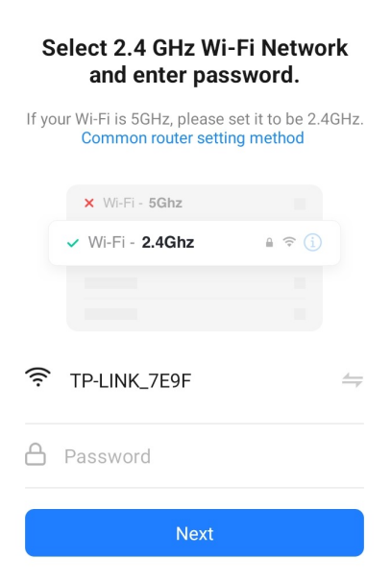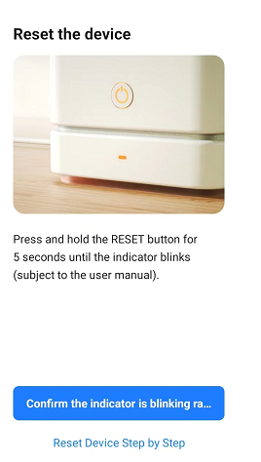

🔷 4. Списък на грешките (Error List)

🧩 IV. РАБОТА, УПОТРЕБА И ПОДДРЪЖКА НА УРЕДА

🔷 1. Работа и употреба

▶️ Преди първо пускане
Преди да включите термопомпата за първи път, уверете се, че:
- Нивото на водата в басейна е по-високо от отвора на тръбата за рециркулация
(водопроводът, свързан към входа на термопомпата).
- Цялата водна система е добре обезвъздушена – не трябва да има въздух в тръбите.

▶️ Стартиране на уреда
- Включете захранването на уреда.
- Натиснете бутона ON/OFF на контролния панел.
- Уредът има вградено 3-минутно забавяне за защита на компресора → това е нормално.
След няколко минути проверете дали въздухът, който излиза от уреда, е по-студен – това показва нормална работа в режим отопление.

▶️ Работа на уреда при достигане на зададената температура
Когато се достигне желаната температура на водата:
- Уредът спира автоматично.
- Когато температурата спадне с 2°C (стойността може да се настройва чрез F12), уредът рестартира автоматично.

▶️ Забележки за нормалната работа

⏳ 1. Забавено повторно стартиране
Дори кратко изключване ще активира 3-минутното забавяне и уредът няма да стартира веднага.

💧 2. Кондензът е нормално явление
Въздухът, засмукан от уреда, се охлажда силно от топлообменника → това води до конденз върху изпарителя.
При висока влажност могат да се образуват няколко литра вода на час.
Това не е теч, а нормално състояние.

🌡️ 3. Първоначално загряване на басейна
Времето зависи от:
- началната температура на водата,
- температурата на въздуха,
- наличието на изолационно покривало за басейна.
Понякога са необходими няколко дни, за да се достигне желаната температура.
С покривало отоплението е значително по-бързо.

🔷 2. Поддръжка
За да работи уредът ефективно и дългосрочно, следвайте тези указания:

✔️ Редовно проверявайте водната система
Причини:
- навлизане на въздух в тръбите,
- недостатъчен дебит.
Това може да намали:
- отоплителния капацитет,
- надеждността,
- експлоатационния живот на устройството.

✔️ Почиствайте басейна и филтърната система
Замърсени филтри:
- повишават съпротивлението на водата,
- могат да доведат до повреди,
- намаляват ефективността.

✔️ Почиствайте топлообменника и въздухопровода
Уверете се, че ламелите на топлообменника са чисти и без прах, за да не се блокира въздушният поток.

✔️ Източване на водата при дълъг престой или зимни условия
Ако уредът няма да се използва за дълго или температурата пада под 0°C, или има спиране на тока:
- Източете цялата вода от топлообменника чрез дренажния вентил.
- В противен случай топлообменникът може да замръзне и да се спука → това не се покрива от гаранцията.

✔️ Преди повторно пускане след дълъг застой
- Проверете дали водната система е напълно пълна с вода,
- уверете се, че няма въздух в тръбите.

✔️ При неработещ уред през зимата
- Покрийте уреда със защитно покривало, за да предотвратите натрупване на сняг, лед и прах.

❗ СПИСЪК С ГРЕШКИ (MALFUNCTION LIST)
По-долу са описани всички кодове за грешки, причините за тях и препоръчваните решения.

🔧 Er03 — Затворен воден поток (Flow switch closed)

Причини:
- Недостатъчен воден дебит
- Неправилна посока на водния поток
- Дефектен сензор за проток (flow switch)

Решение:
- Проверете дали дебитът е достатъчен
- Уверете се, че водата тече в правилната посока
- При нужда заменете сензора за проток

❄️ Er04 — Защита от замръзване

Причина:
- Твърде ниска външна температура → системата се защитава от замръзване.

Решение:
- Оставете уреда под напрежение, за да може да поддържа защита.

🔥 Er05 — Високо налягане (High pressure protection)

Причини:
- Прекалено голямо количество хладилен агент
- Недостатъчен въздушен поток при охлаждане
- Недостатъчен воден дебит при отопление

Решение:
- Източете излишния хладилен агент
- Почистете въздушния топлообменник
- Проверете дали водният дебит е достатъчен

🧊 Er06 — Ниско налягане (Low pressure protection)

Причини:
- Недостатъчно количество хладилен агент
- Запушен филтър или неправилно настроен електронен разширителен вентил
- Недостатъчен въздушен дебит при отопление

Решение:
- Проверете за теч → дозаредете хладилен агент
- Подменете филтъра / коригирайте разширителния вентил
- Почистете топлообменника

🔌 Er09 — Комуникационна грешка

Причина:
- Лоша или прекъсната кабелна връзка

Решение:
- Проверете всички кабели и конектори

🔋 Er10 — Грешка в комуникацията с инверторния модул

Решение:
- Проверете или подменете инверторния модул (от специалист)

🌡️ Er12 — Прегряване на изходящия газ (Excessive exhaust temp)

Причини:
- Недостатъчно количество хладилен агент
- Недостатъчен воден дебит при отопление
- Недостатъчен въздушен дебит при охлаждане
- Запушен филтър или грешни настройки на разширителния вентил

Решение:
- Проверете за теч → дозаредете
- Проверете дебита на водата
- Почистете въздушния топлообменник
- Подменете филтъра / настройте разширителния вентил

💧 Er15 — Грешка в сензора за входяща вода

Причина:
- Скъсан или късо съединен сензор

Решение:
- Проверка и подмяна на сензора

💦 Er16 — Грешка в сензора на охлаждащата тръба

Причина:
- Скъсан или късо съединен сензор

Решение:
- Проверка и подмяна на сензора

🌡️ Er18 — Грешка в сензора за температура на изходящия газ

Решение:
- Проверка и подмяна на сензора

🌀 Er19 — Грешка на DC вентилатора

Причина:
- Дефект на двигателя или електрониката на вентилатора

Решение:
- Проверка / подмяна от сервиз

⚡ Er20 — Грешка в инверторния модул (защита)

Решение:
- Уредът се нуждае от сервизна диагностика

🌬️ Er21 — Грешка в сензора на околната температура

Решение:
- Подмяна на сензора

❄️ Er23 — Температурата на водата при охлаждане е твърде ниска

Причина:
- Недостатъчен воден дебит при охлаждане

Решение:
- Проверете и увеличете водния поток

💧 Er27 — Грешка в сензора на изходящата вода

Решение:
- Проверка или подмяна на сензора

⚡ Er28 — Защита от свръхток (Overcurrent protection)

Причини:
- Ниско напрежение
- Твърде висока температура на входящата вода

Решение:
- Проверете напрежението
- Проверете температурата на входящата вода

🌡️ Er29 — Грешка в сензора за температура на засмукване

Решение:
- Подмяна на сензора

🔥 Er32 — Защита: твърде висока температура на изходящата вода при отопление

Решение:
- Проверка на водния поток, почистване на системата

🌬️ Er33 — Защита: висока температура на външната намотка

Решение:
- Проверка на въздушния поток и топлообменника

🌀 Er42 — Грешка в температурния сензор на намотката

Причина:
- Скъсан или късо съединен сензор

Решение:
- Проверка или подмяна на сензора

📌 Забележки:
- Кодовете за грешки се показват последователно, ако има повече от една.
- Автоматично възстановяване – уредът излиза сам от авариен режим, когато проблемът е отстранен.
- Ръчно възстановяване – ако уредът остава в авариен режим след отстраняване на проблема, трябва да се изключи от захранване и да се включи отново.

